Пакетное предложение для VIP-клиентов

«Для тех, кто любит себя»
(7 дней/6 ночей, Lausanne Palase & SPA 5*, г.Лозанна, Швейцария)
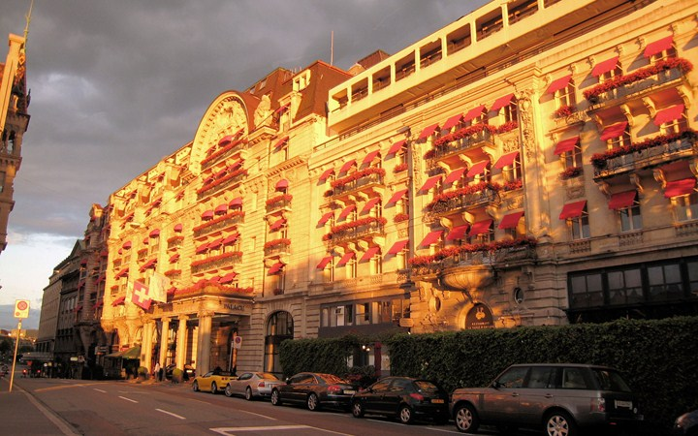
Стоимость пакета:
для 1 человека при размещении в одноместном номере:
CHF 4850 / EUR 4110 (CHF 5200 / EUR 4405)
для 1 человека при двухместном размещении:
CHF 3940 / EUR 3339 (CHF 4185 / EUR 3546 )

В стоимость пакета входит:
- 6 ночей (воскр. – суб.) в Lausanne Palace&SPA 5*, номер Business, city-view
- ежедневный завтрак- буфет в ресторане “Côté Jardin”,
− процедуры в Центре Эстетической Медицины (5 сеансов радиочастотного лифтинга для
лица, 3 сеанса Galvanic System для лица, 1 сеанс мезотерапии для лица). Описание процедур
см. ниже.
− неограниченное пользование бассейном, джакузи, тренажерным залом, сауной и
марокканской парной баней.

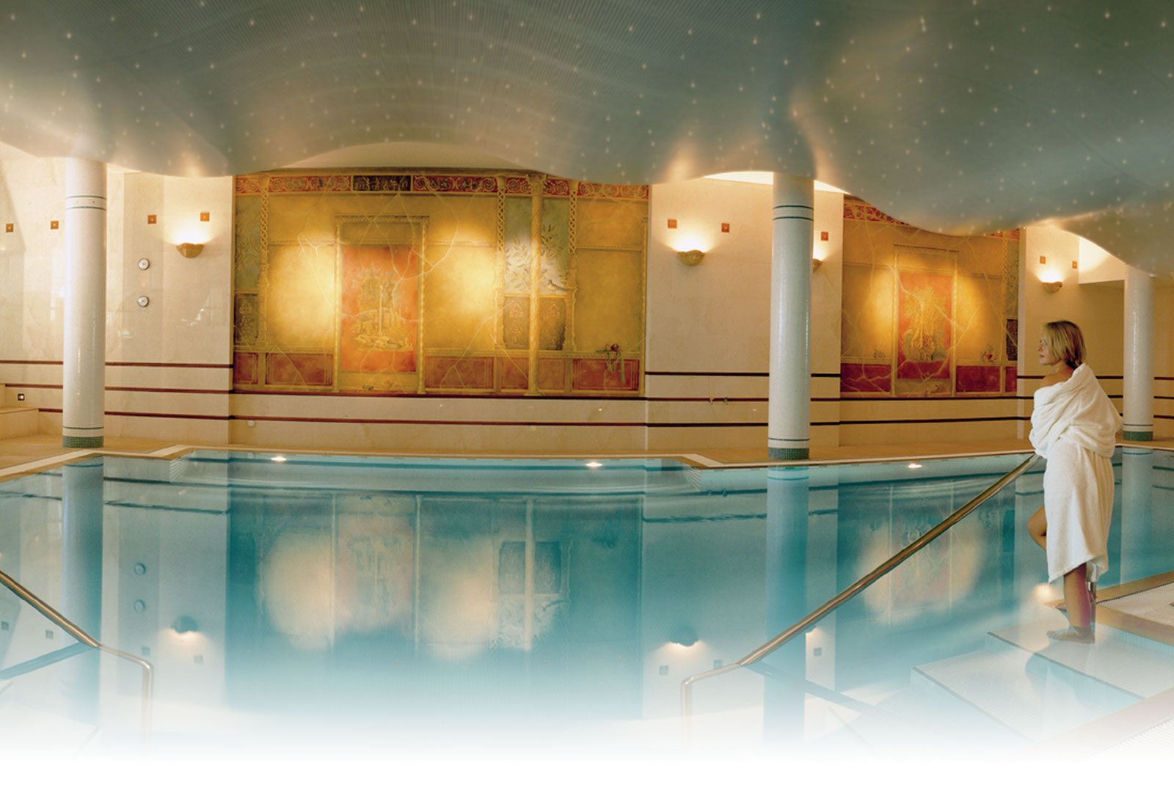
Lausanne Palace&SPA 5* – это не просто отель, это центр и место встреч для жителей города и представителей высшего общества со всего света. Великолепные комнаты и сюиты в классическом стиле «Belle Epoque», современно оборудованный СПА – центр, рестораны с изысканной кухней, бары и залы для банкетов, собственный бизнес цент, высочайшее качество обслуживания и гостеприимство делают этот отель эталоном роскоши и уюта, удачным сочетанием традиций и авангардизма. Lausanne Palace & SPA был одним из первых отелей, удостоенных чести носить престижное звание Leading Spas в знаменитой ассоциации Leading Hotels of the World.

Гордость отеля – Центр Эстетической Медицины.

Дополнительно к пакету специальная цена на трансфер:
Трансфер на автомобиле без подтверждения марки для 1-3 человек:
Женева аэропорт – Лозанна (в одну сторону) CHF 290 / EUR 246
Трансфер на Mercedes E Class для 1-3 человек:
Женева аэропорт – Лозанна (в одну сторону) CHF 420 / EUR 356
При заказе трансфера в оба конца - экскурсия по Лозанне в подарок!

Дополнительные экскурсионные программы - по запросу.
Возможна резервация процедур, входящих в пакет, с размещением в других отелях.
Стоимость процедур (5 * радиочастотный лифтинг, 3 * Galvanic System, 1 * мезотерапия):
CHF 2300 / EUR 1950
Ориентировочные цены в отелях Лозанны за номер за ночь B&B:
В отелях 3*: SNGL от СHF 150 / EUR 127 , DBL от CHF 180 / EUR 152
В отелях 4*: SNGL от СHF 270 / EUR 230 , DBL от CHF 350 / EUR 297

Дополнительная информация к пакету «Для тех, кто любит себя»

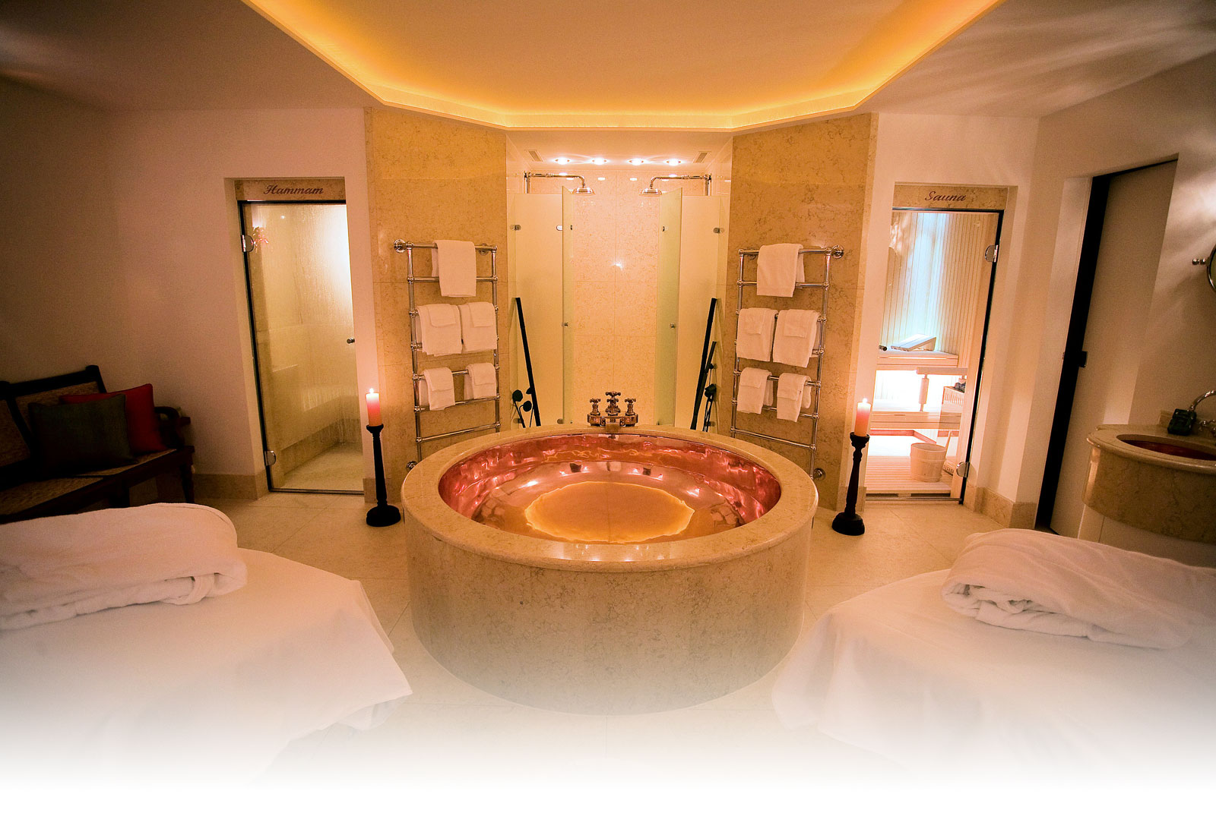
Центр Эстетической Медцины при Lausanne Palace & SPA 5* использует в работе эксклюзивное оборудование и препараты (швейцарские разработки, производство и качество).
Преимущества предлагаемых процедур:
- Омоложение без хирургического вмешательства
- Препараты и процедуры безопасны для здоровья человека
- Нет противопоказаний и негативных последствий
- Процедуры безболезненны
- Положительный результат после первой процедуры.
- Сохранение естественного выражения лица
- Стимуляция органов и тканей, направленная на продолжение регенерации в течение
нескольких последующих лет
-
Уникальность:
- авторские методики и программы врача эстетической медицины Дианы Збинден, имеющей многолетнюю практику в лучших клиниках эстетической медицины Швейцарии
- уникальное оборудование, разработанное для Центра Эстетической Медицины и произведенное в Швейцарии
- препараты, разработанные д.м.н. Люком Мудоном (известен рядом разработок клеточных препаратов по омоложению, в настоящее время является руководителем Центра Эстетической Медицины, а также владельцем компаний Cell Med SA, Швейцария и AreaPharm, Великобритания; руководит клиническими исследованиями Fascant SL, Испания)

Приостановить процессы старения можно!
Наименование и длительность процедуры
Воздействие Радиочастотный лифтинг (40-50 мин)
Воздействие на глубокие слои кожи высокочастотными электромагнитными волнами, приводящее к стимуляции фибропластов и образованию новых волокон коллагена взамен ослабевших или растянувшихся старых. В результате кожа подтягивается, уплотняется. Процедуры дают «толчок» на образование волокон коллагена! После курса процедур коллаген продолжает вырабатываться несколько месяцев. Процедура не требует какой-либо подготовки и может применяться к любому типу кожи. После процедуры можно находиться под солнечными лучами.

Galvanic System (50 мин)
Наиболее современный и эффективный антивозрастной уход за кожей шеи и лица. Стимуляция регенерации происходит за счет проникновения клеточных препаратов в более глубокие слои кожи. Кожа лица становится более упругой и сияющей, а контур лица более четким!

Мезотерапия (60 мин)
Специальным аппаратом очень тонкой иглой лекарственные средства вводятся только в ту зону, которая требует коррекции. Игла настолько тонкая и дозировка препаратов настолько мала, что эта процедура не вызывает никаких побочных эффектов, в том числе и следов от уколов. Лекарственные средства (клеточные препараты, витамины) – уникальные авторские разработки, дающие видимый положительный результат, с пролонгированным действием. Мезотерапия или мезолифтинг предотвращает старение кожи, разглаживает морщины и обеспечивает коже свежий, сияющий вид.

